**Военно-спортивная игра «Во славу Отечества»**

С 15.02.2013 по 21.02.2013 года команда школы защищала честь города на областной IV военно-спортивной игре «Во славу Отечества», которая проходила на базе ГАОУ ДОД КО «Детский оздоровительно-образовательный центр «Сибирская сказка» Новокузнецкого района, с. Костёнково.

**Команда города Осинники**



Ковалёв Векерле Тарбеев Куклев Шадэ

Сергей Владислав Олег Александр Александр



Карабейников Георгиев Судочакова Берсенева

Александр Александр Анастасия Екатерина

Игра проходила при поддержке Военного комиссариата Кемеровской области, ГУ МВД РФ по Кемеровской области, ДОСААФ России Кемеровской области, ГУ МЧС России по Кемеровской области.

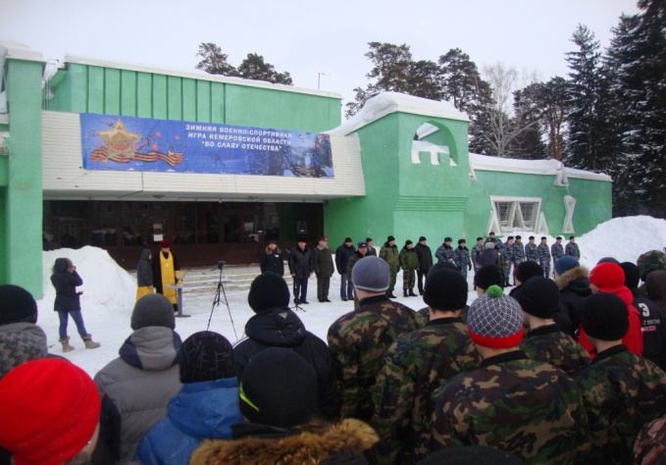 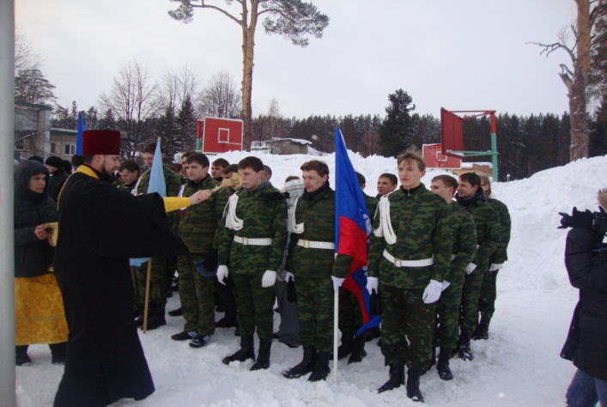

Игра состояла из 3 блоков: 1 блок – начальная военная подготовка юнармейца, 2 блок – военно-спортивная подготовка юнармейца, 3 блок – юнармейские будни.

В первом блоке ребята показывали:

- знания по строевой подготовке;

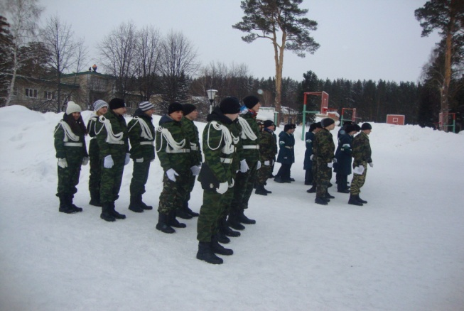 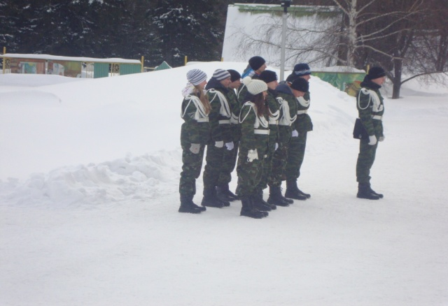

- метанию гранаты (наша команда заняла 3 место);

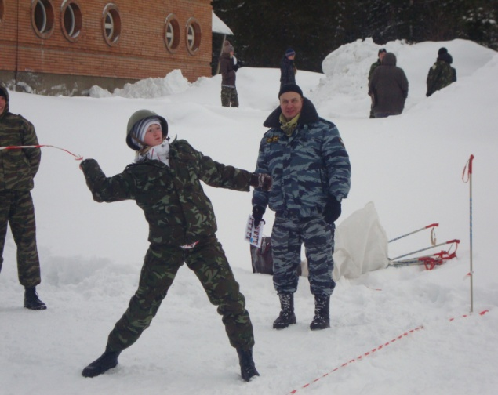 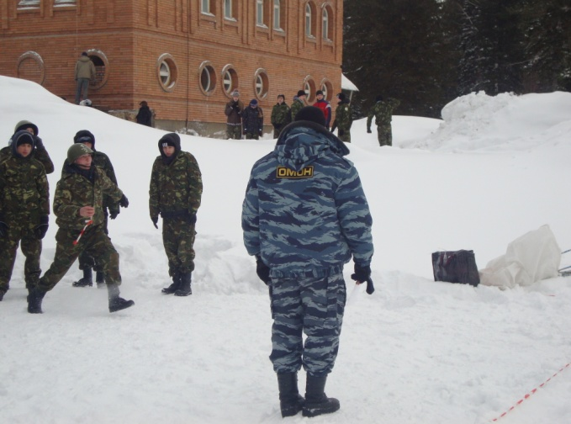

- неполная сборка и разборка автомата Калашникова (АК-74), снаряжение магазина к АК;

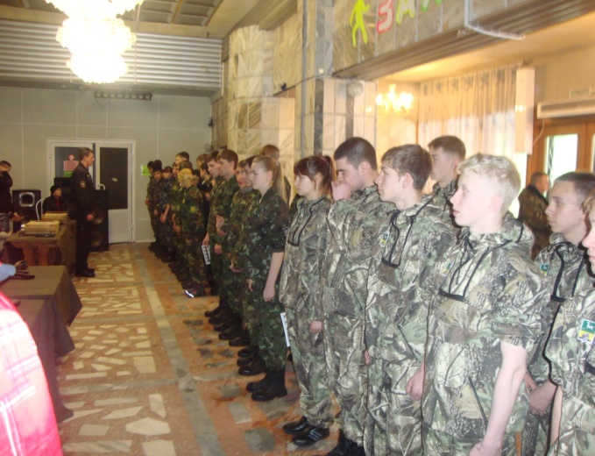 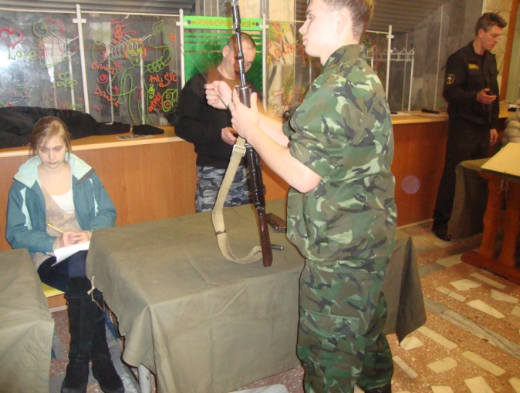

- начальный комплекс приёмов рукопашного боя (РБ-Н);

- приёмы самостраховки (НФП-2009);

- комплекс приёмов рукопашного боя без оружия на 8 счетов;

- комплекс приёмов рукопашного боя с автоматом на 8 счётов;

- конкурс по медицине «Основы медицинских знаний»;

Во втором блоке команда участвовала в стрелковом поединке «Биатлон».

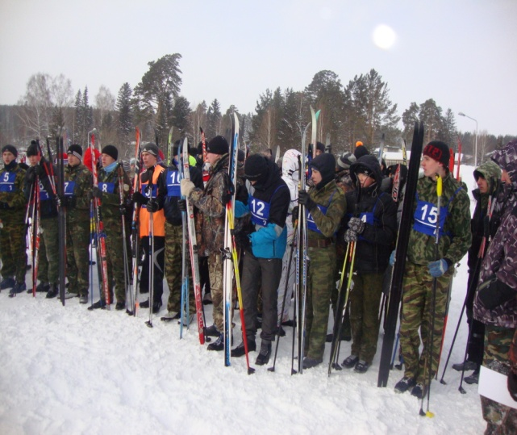 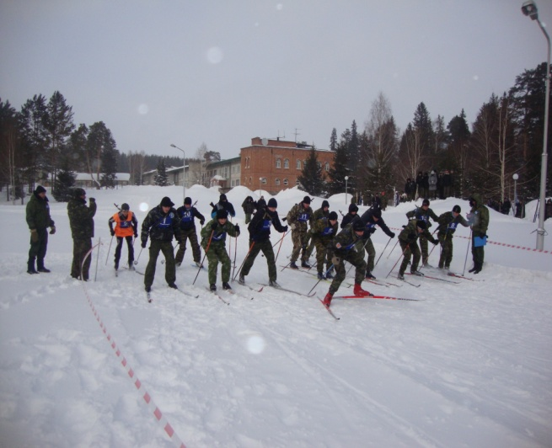

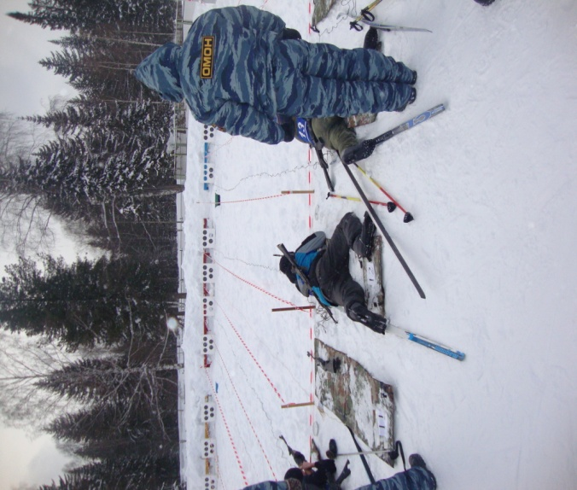

В тактической игре «Специальное задание» ребята показали себя подготовленной, слаженной командой. Интересным и весёлым конкурсом был конкурс на перетягивание каната.

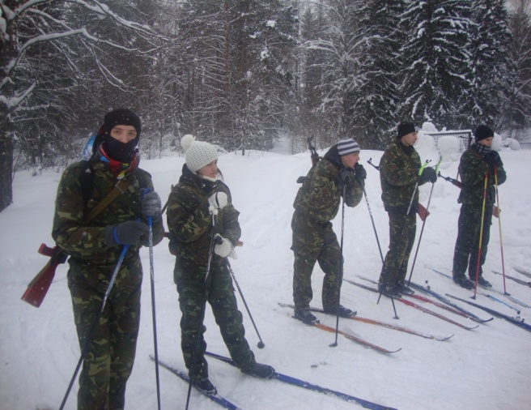 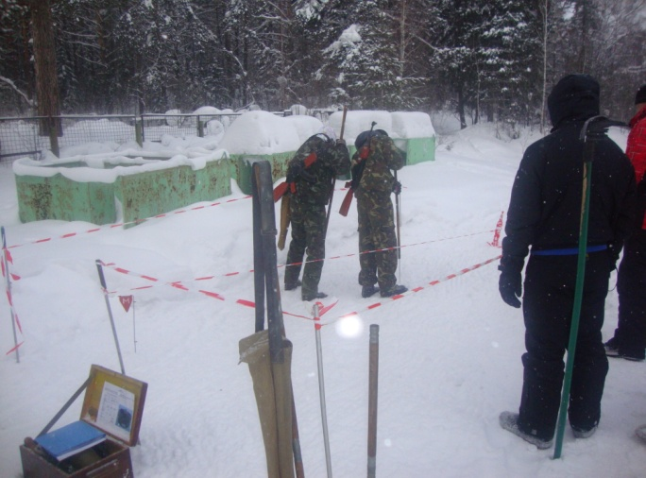

В творческом номере, посвященный Дню защитника Отечества, ребята подготовили песню.

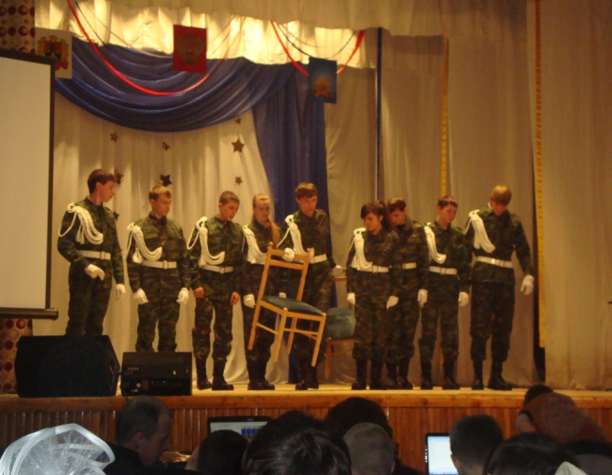 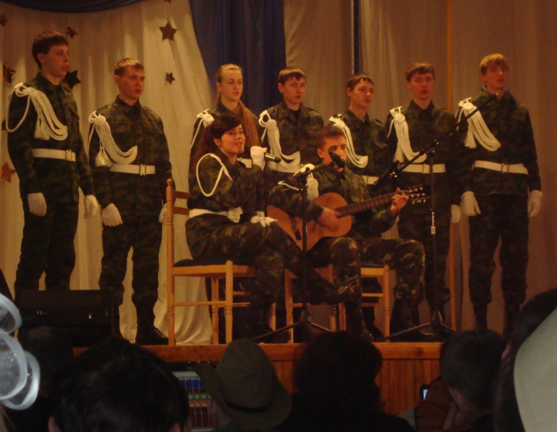

Ежедневно команда составляла стенгазеты о прожитом дне и ярких моментах этапа.

